唐古・鍵遺跡史跡公園
多目的広場で
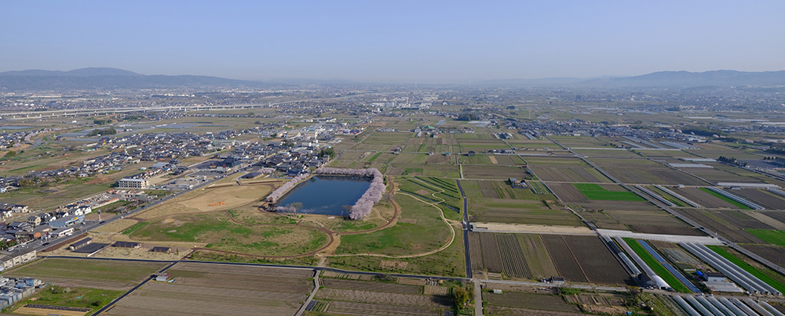
イベントをしませんか

道の駅

史跡公園 多目的広場 駐車場

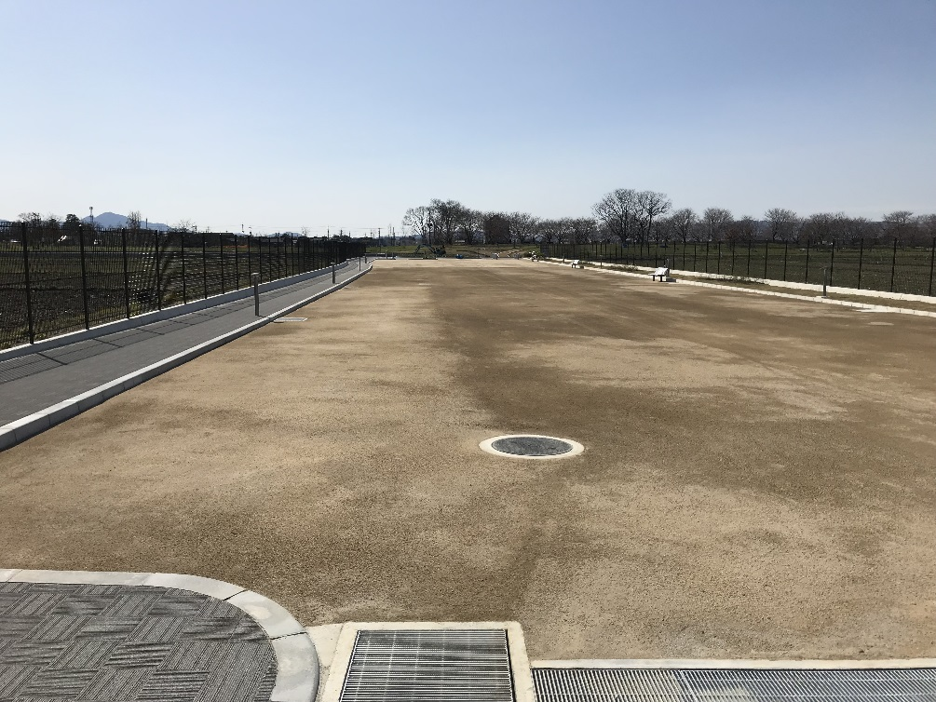
ご利用案内
休 園 日 ：毎週月曜日、
（月曜日が祝日の場合は開
園し、その翌日の平日を休園）
１２月２８日～１月４日
開園時間 ：午前９時～午後５時
（開園は午後４時３０分まで）
面 積 ：1,830㎡
駐 車 場 ：1,650㎡、62台
[障がい者用2台・バス不可
駐輪場30台有]
申 込 み ：次ページ参照

唐古・鍵遺跡史跡公園全体図
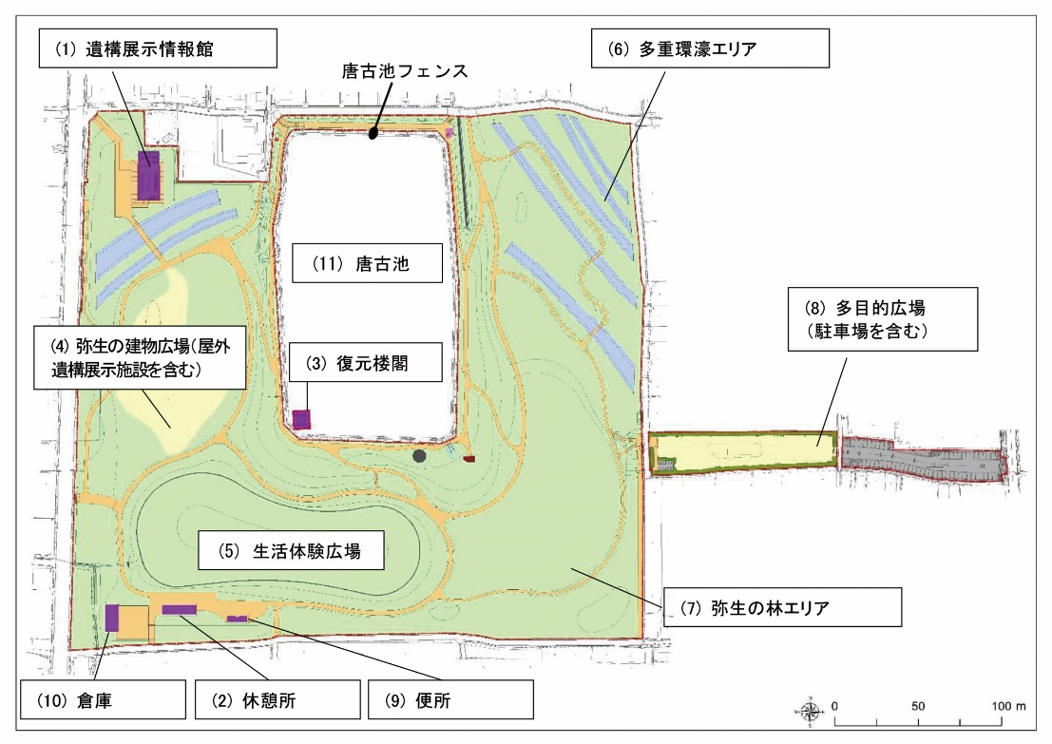
設 備 ：手洗場２基、コンセント柱９基、ベンチ８基、照明灯26基
利用料金 ：時間に関係なく１日単位、１㎡当たり15円（町と共催等の場合、減免有）
申 込 み ：２ヶ月前から申込可（物品の販売、展示会、興行、競技会等は１年前から申込可）。

実施できる事業とできないものがありますので、詳細は下記にお問い合わせください。
問合せ・申込み 唐古・鍵遺跡史跡公園事務所
（指定管理者：唐古・鍵にぎわいづくりパートナーズ）
〒636－0226 田原本町唐古50番地の２
ＴＥＬ：０７４４－３４－５５００
ＦＡＸ：０７４４－３４－５５１１
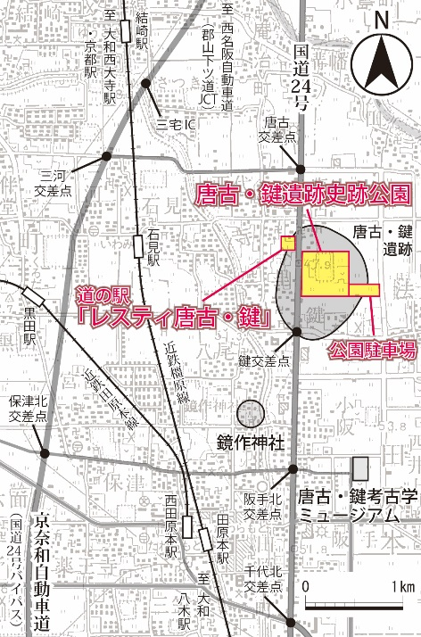

公園へは
京奈和自動車道 三宅IC・三河交差点を東へ約10分
西名阪自動車道 郡山ICから国道24号を南へ約20分
近鉄橿原線「石見駅」下車 徒歩約20分（約1.5㎞）
近鉄橿原線「田原本駅」下車 タクシー約10分（約2.5㎞）

